安卓动态人脸消费终端功能参数

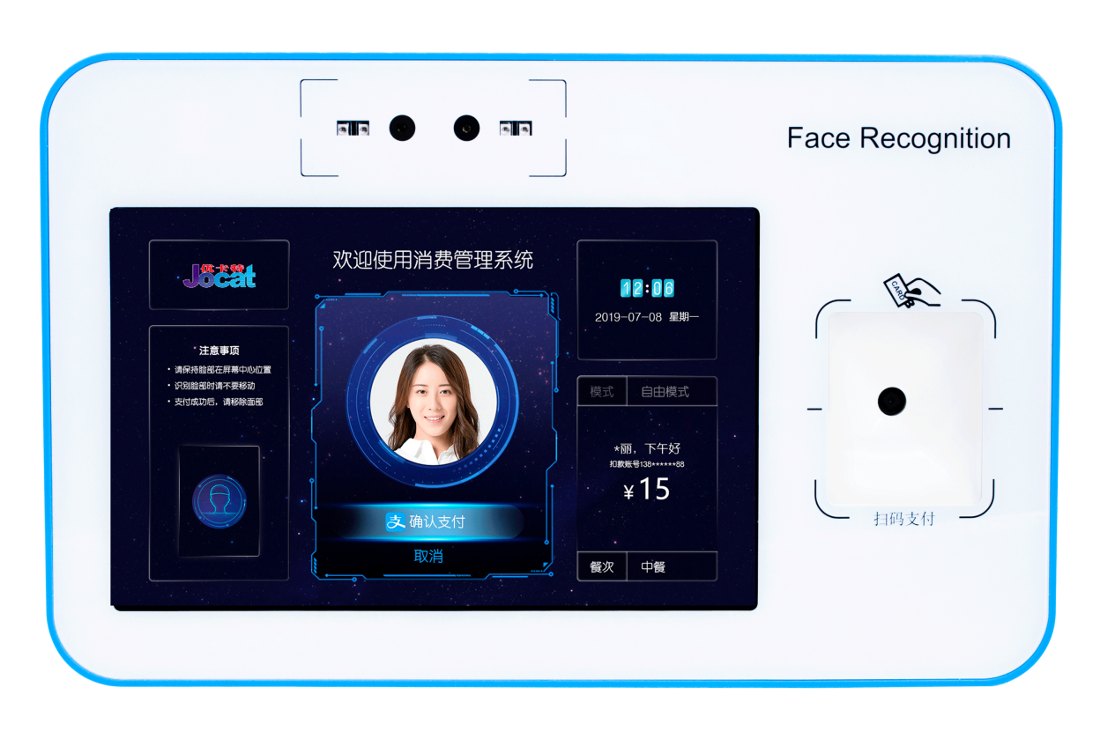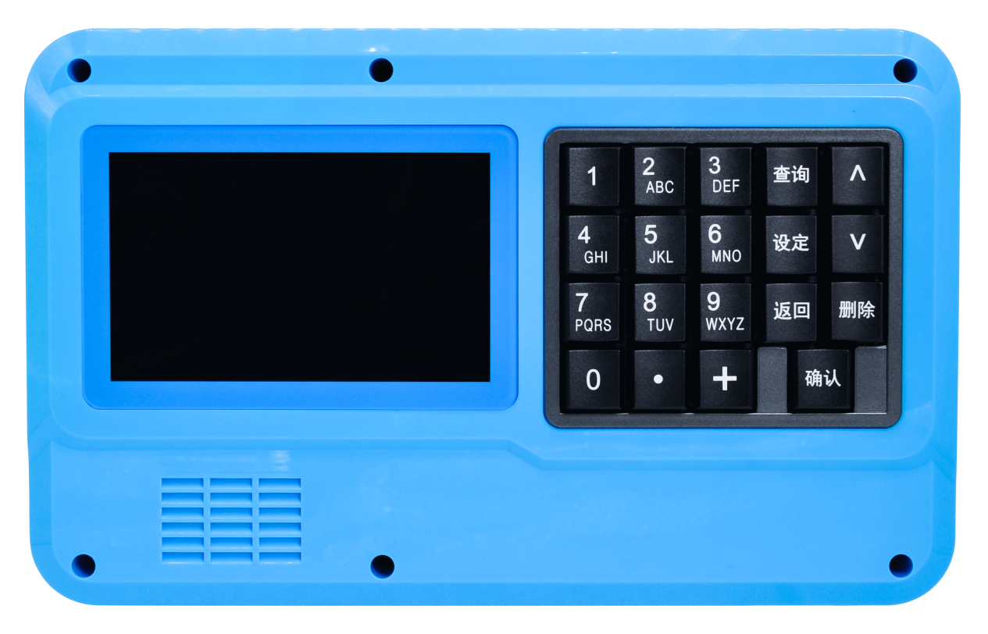

- 产品型号：P30-2D
- 产品参数：
安 卓 消 费 机 的 技 术 参 数
操作系统： | Android 6.0.1
主控芯片： | RK3288（四核Cortex-A17+GPU Mail-T764,Up to 1.8G）
内存： | 闪存：2GB
内存： | 存储：16GB
显示屏： | 操作端：5寸高清屏
显示屏： | 用户端：8寸高清屏
触摸： | 8寸支持触摸
分辨率： | 5寸：480 * 800； 8寸：800 * 1280
人脸识别： | 双目结构光
网络通讯方式： | 支持有线TCP、WIFI、4G
支持SIM卡： | 移动、联通、电信4G
4G通信支持以下频段： | GPRS 850MHz /900MHz /1800MHz /1900MHz
扬声器： | 单声道8R3W，响度90dB，无破音
读卡频率： | 200ms
卡片类型： | IC卡
IC卡： | 支持13.56MHZ频段（ISO14443A读/写模式）
感应距离： | 5cm
记录容量： | 5万条
工作电压： | 9至16V
额定功率： | 约10W
工作温度： | -10-50度
存储温度： | -30-70度
湿度： | 相对湿度5%至95%
产品颜色： | 白+蓝色
产品尺寸： | 250*240*100mm

- 功能特点：
1）界面友好，交互性强
本机为多媒体消费终端，具有语音播报、人脸识别、人员照片显示、操作状态提示以及当前状态指示等功能。
2）双键盘、双屏幕
操作员屏为5寸480 * 800 RGB彩屏，操作界面图文并茂，信息量大；客户主屏为8寸800 * 1280 MIPI彩屏 + 触摸屏，用于查看相关信息，监督交易过程。
3）限额限次
具备单笔消费限额、日限额、日限次、时段（餐）限额、时段（餐）限次功能；若卡片已开启密码功能，则超过限额限次时会提示输入消费密码，密码正确则允许继续消费。
4）补贴领用
管理端可发放多种类型的补贴到终端：手动补贴、日补贴、时段（餐）补贴，份补贴；持卡人可在自助终端或本机领取符合领用条件的补贴。
5）黑名单机制
挂失卡片会被列入黑名单，并即时下发到机具。列入黑名单的卡片在机具刷卡时，卡片会被写入黑名单标志，无法进行交易，及时保护持卡人账户资金安全。
6）按“份”消费
该机具提供按‘份’消费的模式，不同餐别的‘份单价’由后台管理软件在系统配置文件中设定。
7）打折功能
管理软件可以设置不同账户类型的人员，在不同时段（餐别）的消费折扣率。
8）机具时间确认
本系统以时钟为基准，需要较高的时钟准确性，并确保和后台管理端的时钟保持同步。为此，系统启动后，会提示操作员对当前时钟进行确认。如时间不同步，则需要进行人工校正后，方可使用。有效防止了因时钟不同步而导致的数据混乱等问题。
9）报表统计查询
本机提供以下报表查询：汇总（累计）报表，日报表，时段(餐别)报表；并可根据起止日期对指定报表进行查询和统计。

- 产品参数：
★工作环境：-10℃ ～ 50℃ 相对湿度为10% ～90%
★CPU：RK3288，Android系统6.0.1， 四核Cortex-A17+GPU Mail-T764,Up to 1.8G
★FLASH存储器容量：2G
★SDRAM存储器容量：16G
★显示屏：主屏：5寸480 * 800，副屏：8寸+触摸800 * 1280
★通讯方式：TCP/IP、WiFi、3G/4G
★电源：12V/3A
★卡操作距离：<8CM
★工作频率：13.56MHz
★卡读写时间：<0.1S
★开发性：提供接口对接，SDK开发接口请联系相关业务员提供

